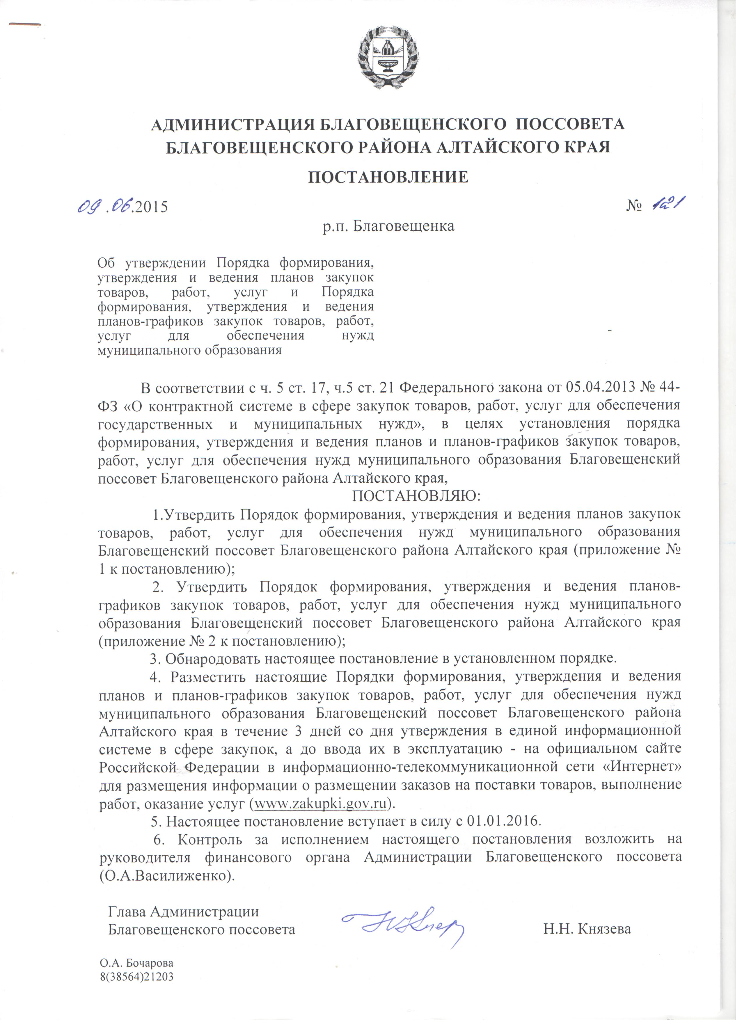

Приложение № 1
Утверждено постановлением
от «09» июня 2015 г. № 121
ПОРЯДОК
ФОРМИРОВАНИЯ, УТВЕРЖДЕНИЯ И ВЕДЕНИЯ ПЛАНОВ ЗАКУПОК ТОВАРОВ, РАБОТ, УСЛУГ ДЛЯ ОБЕСПЕЧЕНИЯ НУЖД МУНИЦИПАЛЬНОГО ОБРАЗОВАНИЯ БЛАГОВЕЩЕНСКИЙ ПОССОВЕТ БЛАГОВЕЩЕНСКОГО РАЙОНА АЛТАЙСКОГО КРАЯ
1. Настоящий Порядок устанавливает правила формирования, утверждения и ведения планов закупок товаров, работ, услуг (далее - закупки) для обеспечения муниципальных нужд в соответствии с Федеральным законом от 05.04.2013 № 44-ФЗ «О контрактной системе в сфере закупок товаров, работ, услуг для обеспечения государственных и муниципальных нужд» (далее - Федеральный закон о контрактной системе).
Планы закупок товаров, работ, услуг для обеспечения муниципальных нужд ведутся в соответствии с требованиями к форме, утверждёнными постановлением Правительства Российской Федерации от 21.11.2013 № 1043.
2. Планы закупок формируются и утверждаются в течение 10 рабочих дней:
а) муниципальными заказчиками, действующими от имени муниципального образования Благовещенский поссовет Благовещенского района Алтайского края (далее - муниципальные заказчики), после доведения до соответствующего муниципального заказчика объема прав в денежном выражении на принятие и (или) исполнение обязательств в соответствии с бюджетным законодательством Российской Федерации;
б) муниципальными бюджетными учреждениями, за исключением закупок, осуществляемых в соответствии с частями 2 и 6 статьи 15 Федерального закона о контрактной системе, после утверждения планов финансово - хозяйственной деятельности;
в) муниципальными автономными учреждениями, муниципальными унитарными предприятиями в случае, предусмотренном частью 4 статьи 15 Федерального закона о контрактной системе, после заключения соглашений о предоставлении субсидий на осуществление капитальных вложений в объекты капитального строительства муниципальной собственности или приобретение объектов недвижимого имущества в муниципальную собственность (далее – субсидии на осуществление капитальных вложений). При этом в план закупок включаются только закупки, которые планируется осуществлять за счет субсидий на осуществление капитальных вложений;
г) муниципальными бюджетными, муниципальными автономными учреждениями, муниципальными унитарными предприятиями, осуществляющими закупки в рамках переданных им органами местного самоуправления полномочий муниципального заказчика по заключению и исполнению от имени муниципальных образований муниципальных контрактов от лица указанных органов, в случаях, предусмотренных частью 6 статьи 15 Федерального закона о контрактной системе, со дня доведения на соответствующий лицевой счет по переданным полномочиям объема прав в денежном выражении на принятие и (или) исполнение обязательств в соответствии с бюджетным законодательством Российской Федерации.
3. Планы закупок для обеспечения муниципальных нужд формируются лицами, указанными в пункте 2 настоящего документа, на очередной финансовый год и плановый период в следующие сроки:
а) муниципальные заказчики в сроки, установленные главными распорядителями средств бюджета муниципального образования Благовещенский поссовет Благовещенского района Алтайского края (далее - главные распорядители), но не позднее срока установленного Администрацией Благовещенского поссовета:
- формируют планы закупок, исходя из целей осуществления закупок, определенных с учетом положений статьи 13 Федерального закона о контрактной системе, и представляют их не позднее 1 августа текущего года главным распорядителям средств бюджета муниципального образования Благовещенский поссовет Благовещенского района Алтайского края для формирования на их основании в соответствии с бюджетным законодательством Российской Федерации обоснований бюджетных ассигнований на осуществление закупок:
- корректируют при необходимости по согласованию с главными распорядителями планы закупок в процессе составления проектов бюджетных смет и представления главными распорядителями при составлении проекта решения о бюджете обоснований бюджетных ассигнований на осуществление закупок в соответствии с бюджетным законодательством Российской Федерации;
- при необходимости уточняют сформированные планы закупок, после их уточнения и доведения до муниципального заказчика объема прав в денежном выражении на принятие и (или) исполнение обязательств в соответствии с бюджетным законодательством Российской Федерации утверждают в сроки, установленные п. 2 настоящего Порядка, сформированные планы закупок и уведомляют об этом главного распорядителя;
б) муниципальные бюджетные учреждения, указанные в подпункте «б» пункта 2 настоящего Порядка, в сроки, установленные органами, осуществляющими функции и полномочия их учредителя, не позднее срока установленного Администрацией Благовещенского поссовета:
- формируют планы закупок при планировании в соответствии с законодательством Российской Федерации их финансово-хозяйственной деятельности и представляют их не позднее 1 августа текущего года органам, осуществляющим функции и полномочия их учредителя, для учета при формировании обоснований бюджетных ассигнований в соответствии с бюджетным законодательством Российской Федерации;
- корректируют при необходимости по согласованию с органами, осуществляющими функции и полномочия их учредителя, планы закупок в процессе составления проектов планов их финансово-хозяйственной деятельности и представления в соответствии с бюджетным законодательством Российской Федерации обоснований бюджетных ассигнований;
- при необходимости уточняют планы закупок, после их уточнения и утверждения планов финансово-хозяйственной деятельности утверждают в сроки, установленные п. 2 настоящего Порядка, сформированные планы закупок и уведомляют об этом орган, осуществляющий функции и полномочия их учредителя;
в) юридические лица, указанные в подпункте «в» пункта 2 настоящего Порядка:
- формируют планы закупок в сроки, установленные главными распорядителями, не позднее срока установленного Администрацией Благовещенского поссовета, после принятия решений (согласования проектов решений) о предоставлении субсидий на осуществление капитальных вложений;
- уточняют при необходимости планы закупок, после их уточнения и заключения соглашений о предоставлении субсидий на осуществление капитальных вложений утверждают в сроки, установленные п. 2 настоящего Порядка, планы закупок;
г) юридические лица, указанные в подпункте «г» пункта 2 настоящего Порядка:
- формируют планы закупок в сроки, установленные главными распорядителями, не позднее срока установленного Администрацией Благовещенского поссовета, после принятия решений (согласования проектов решений) о подготовке и реализации бюджетных инвестиций в объекты капитального строительства муниципальной собственности или приобретении объектов недвижимого имущества в муниципальную собственность;
- уточняют при необходимости планы закупок, после их уточнения и доведения на соответствующий лицевой счет по переданным полномочиям объема прав в денежном выражении на принятие и (или) исполнение обязательств в соответствии с бюджетным законодательством Российской Федерации утверждают в сроки, установленные п. 2 настоящего Порядка, планы закупок.
4. План закупок на очередной финансовый год и плановый период разрабатывается путем изменения параметров очередного года и первого года планового периода утвержденного плана закупок и добавления к ним параметров 2-го года планового периода.
5. Планы закупок формируются на срок, соответствующий сроку действия решения о бюджете муниципального образования Благовещенский поссовет Благовещенского района Алтайского края.
6. В планы закупок муниципальных заказчиков в соответствии с бюджетным законодательством Российской Федерации, а также в планы закупок юридических лиц, указанных в подпунктах «б» и «в» пункта 2 настоящего Порядка, включается информация о закупках, осуществление которых планируется по истечении планового периода. В этом случае информация вносится в планы закупок на весь срок планируемых закупок с учетом особенностей, установленных порядком формирования, утверждения и ведения планов закупок для обеспечения муниципальных нужд.
7. Лица, указанные в пункте 2 настоящего Порядка, ведут планы закупок в соответствии с положениями Федерального закона о контрактной системе и настоящего документа. Основаниями для внесения изменений в утвержденные планы закупок в случае необходимости являются:
а) приведение планов закупок в соответствие с утвержденными изменениями целей осуществления закупок, определенных с учетом положений статьи 13 Федерального закона о контрактной системе и установленных в соответствии со статьей 19 Федерального закона о контрактной системе требований к закупаемым товарам, работам, услугам (в том числе предельной цены товаров, работ, услуг) и (или) нормативных затрат на обеспечение функций муниципальных органов и подведомственных им казенных учреждений;
б) приведение планов закупок в соответствие с муниципальными правовыми актами о внесении изменений в решение о бюджете муниципального образования Благовещенский поссовет Благовещенского района Алтайского края на текущий финансовый год и плановый период;
в) реализация федеральных законов, решений, поручений, указаний Президента Российской Федерации, решений, поручений Правительства Российской Федерации, законов Алтайского края, решений, поручений высшего исполнительного органа государственной власти Алтайского края, муниципальных правовых актов, которые приняты после утверждения планов закупок и не приводят к изменению объема бюджетных ассигнований, утвержденных решением о бюджете;
г) реализация решения, принятого муниципальным заказчиком или юридическим лицом по итогам обязательного общественного обсуждения закупок;
д) использование в соответствии с законодательством Российской Федерации экономии, полученной при осуществлении закупки;
е) выдача предписания органами контроля, определенными ст. 99 Федерального закона о контрактной системе, в том числе об аннулировании процедуры определения поставщиков (подрядчиков, исполнителей);
ж) иные случаи, установленные администрацией муниципального образования Благовещенский поссовет Благовещенского района Алтайского края в порядке формирования, утверждения и ведения планов закупок (при наличии).
8. В план закупок включается информация о закупках, извещение об осуществлении которых планируется разместить либо приглашение принять участие в определении поставщика (подрядчика, исполнителя) которых планируется направить в установленных Федеральным законом случаях в очередном финансовом году и (или) плановом периоде, а также информация о закупках у единственного поставщика (подрядчика, исполнителя), контракты с которым планируются к заключению в течение указанного периода.
9. Формирование, утверждение и ведение планов закупок юридическими лицами, указанными в пп. «г» пункта 3 настоящего Порядка, осуществляются от лица органов местного самоуправления муниципального образования Благовещенский поссовет Благовещенского района Алтайского края, передавших этим лицам полномочия муниципального заказчика.

Приложение № 2
Утверждено постановлением
от «09» июня 2015 г. № 121

ПОРЯДОК
ФОРМИРОВАНИЯ, УТВЕРЖДЕНИЯ И ВЕДЕНИЯ ПЛАНОВ-ГРАФИКОВ ЗАКУПОК ДЛЯ ОБЕСПЕЧЕНИЯ МУНИЦИПАЛЬНЫХ НУЖД МУНИЦИПАЛЬНОГО ОБРАЗОВАНИЯ БЛАГОВЕЩЕНСКИЙ ПОССОВЕТ БЛАГОВЕЩЕНСКОГО РАЙОНА АЛТАЙСКОГО КРАЯ

1. Настоящий Порядок устанавливает требования к формированию, утверждению и ведению планов-графиков закупок товаров, работ, услуг (далее закупки) для обеспечения муниципальных нужд муниципального образования Благовещенский поссовет Благовещенского района Алтайского края в соответствии с Федеральным законом от 05.04.2013 № 44-ФЗ «О контрактной системе в сфере закупок товаров, работ, услуг для обеспечения государственных и муниципальных нужд» (далее - Федеральный закон о контрактной системе).
Форма планов-графиков закупок и порядок их размещения в единой информационной системе устанавливаются Правительством Российской Федерации (постановление от 21.11.2013 № 1044).
2. Планы-графики закупок формируются и утверждаются в течение 10 рабочих дней:
а) муниципальными заказчиками, действующими от имени муниципального образования Благовещенский поссовет Благовещенского района Алтайского края (далее - муниципальные заказчики), после доведения до муниципального заказчика объема прав в денежном выражении на принятие и (или) исполнение обязательств в соответствии с бюджетным законодательством Российской Федерации;
б) муниципальными бюджетными учреждениями, за исключением закупок, осуществляемых в соответствии с частями 2 и 6 статьи 15 Федерального закона о контрактной системе, после утверждения планов финансово - хозяйственной деятельности;
в) муниципальными автономными учреждениями, муниципальными унитарными предприятиями в случае, предусмотренном частью 4 статьи 15 Федерального закона о контрактной системе, после заключения соглашения о предоставлении субсидий на осуществление капитальных вложений в объекты капитального строительства муниципальной собственности или приобретение объектов недвижимого имущества в муниципальную собственность (далее – субсидии). При этом в план-график закупок включаются только закупки, которые планируется осуществлять за счет субсидий;
г) муниципальными бюджетными, муниципальными автономными учреждениями, муниципальными унитарными предприятиями, осуществляющими закупки в рамках переданных им органами местного самоуправления полномочий муниципального заказчика по заключению и исполнению от имени муниципальных образований муниципальных контрактов от лица указанных органов, в случаях, предусмотренных частью 6 статьи 15 Федерального закона о контрактной системе, со дня доведения до юридического лица объема прав в денежном выражении на принятие и (или исполнение) обязательств в соответствии с бюджетным законодательством Российской Федерации.
3. Планы-графики закупок формируются лицами, указанными в пункте 2 настоящего Порядка, на очередной финансовый год в соответствии с планом закупок в сроки, установленные администрацией муниципального образования Благовещенский поссовет Благовещенского района Алтайского края, с учетом следующих положений:
а) муниципальные заказчики в сроки, установленные главными распорядителями средств бюджета муниципального образования Благовещенский поссовет Благовещенского района Алтайского края (далее - главные распорядители), но не позднее срока установленного Администрацией Благовещенского поссовета:
- формируют планы-графики закупок после внесения проекта решения о бюджете муниципального образования Благовещенский поссовет Благовещенского района Алтайского края на рассмотрение Благовещенского поселкового Совета депутатов Благовещенского района Алтайского края;
- уточняют при необходимости сформированные планы-графики закупок, после их уточнения и доведения до муниципального заказчика объема прав в денежном выражении на принятие и (или) исполнение обязательств в соответствии с бюджетным законодательством Российской Федерации утверждают сформированные планы-графики;
б) учреждения, указанные в пп. «б» п. 2 настоящего Порядка, в сроки, установленные органами, осуществляющими функции и полномочия их учредителя, но не позднее срока установленного Администрацией Благовещенского поссовета:
- формируют планы-графики закупок после внесения проекта решения о бюджете муниципального образования Благовещенский поссовет Благовещенского района Алтайского края на рассмотрение Благовещенского поселкового Совета депутатов Благовещенского района Алтайского края;
- уточняют при необходимости планы-графики закупок, после их уточнения и утверждения планов финансово-хозяйственной деятельности утверждают планы-графики;
в) юридические лица, указанные в пп. «в» п. 2 настоящего Порядка:
- формируют планы-графики закупок после внесения проекта решения о бюджете муниципального образования Благовещенский поссовет Благовещенского района Алтайского края на рассмотрение Благовещенского поселкового Совета депутатов Благовещенского района Алтайского края;
- уточняют при необходимости планы-графики закупок, после их уточнения и заключения соглашений о предоставлении субсидии утверждают планы-графики закупок;
г) юридические лица, указанные в пп. «г» п. 2 настоящего Порядка:
- формируют планы-графики закупок после внесения проекта закона решения о бюджете муниципального образования Благовещенский поссовет Благовещенского района Алтайского края на рассмотрение Благовещенского поселкового Совета депутатов Благовещенского района Алтайского края;
- уточняют при необходимости планы-графики закупок, после их уточнения и заключения соглашений о передаче указанным юридическим лицам соответствующими муниципальными органами, являющимися муниципальными заказчиками, полномочий муниципального заказчика на заключение и исполнение муниципальных контрактов в лице указанных органов утверждают планы-графики закупок.
4. В план-график закупок подлежит включению перечень товаров, работ, услуг, закупка которых осуществляется путем проведения конкурса (открытого конкурса, конкурса с ограниченным участием, двухэтапного конкурса, закрытого конкурса, закрытого конкурса с ограниченным участием, закрытого двухэтапного конкурса), аукциона (аукциона в электронной форме, закрытого аукциона), запроса котировок, запроса предложений, закупки у единственного поставщика (исполнителя подрядчика), а также способом определения поставщика (подрядчика, исполнителя), установленным Правительством Российской Федерации в соответствии со ст. 111 Федерального закона о контрактной системе.
5. В случае если определение поставщиков (подрядчиков, исполнителей) для лиц, указанных в п. 2 настоящего Порядка, осуществляется уполномоченным органом или уполномоченным учреждением, определенными решениями о создании таких органов, учреждений или решениями о наделении их полномочиями в соответствии со ст. 26 Федерального закона о контрактной системе, то формирование планов-графиков закупок осуществляется с учетом порядка взаимодействия заказчиков с уполномоченным органом, уполномоченным учреждением.
6. В план-график закупок включается информация о закупках, об осуществлении которых размещаются извещения либо направляются приглашения принять участие в определении поставщика (подрядчика, исполнителя) в установленных Федеральным законом о контрактной системе случаях в течение года, на который утвержден план-график закупок.
7. В случае если период осуществления закупки, включаемой в план-график закупок муниципального заказчика в соответствии с бюджетным законодательством Российской Федерации либо в план-график закупок учреждений указанных в пп. «б» или «в» п. 2 настоящего Порядка, превышает срок, на который утверждается план-график закупок, в план-график закупок также включаются сведения о закупке на весь срок исполнения контракта.
8. Лица, указанные в пункте 2 настоящего Порядка, ведут планы-графики закупок в соответствии с положениями Федерального закона о контрактной системе и настоящего Порядка. Внесение изменений в планы -графики закупок осуществляется в случаях:
а) изменения объема и (или) стоимости планируемых к приобретению товаров, работ, услуг, выявленные в результате подготовки к осуществлению закупки, вследствие чего поставка товаров, выполнение работ, оказание услуг в соответствии с начальной (максимальной) ценой контракта, предусмотренной планом-графиком закупок, становится невозможной;
б) изменения планируемой даты начала осуществления закупки, сроков и (или) периодичности приобретения товаров, выполнения работ, оказания услуг, способа определения поставщика (подрядчика, исполнителя), этапов оплаты и (или) размера аванса, срока исполнения контракта;
в) отмены заказчиком закупки, предусмотренной планом-графиком закупок;
г) образовавшейся экономии от использования в текущем финансовом году бюджетных ассигнований в соответствии с законодательством Российской Федерации;
д) выдачи предписания федеральным органом исполнительной власти, уполномоченным на осуществление контроля в сфере закупок, органом исполнительной власти Алтайского края, органом местного самоуправления муниципального образования Благовещенский поссовет Благовещенского района Алтайского края об устранении нарушения законодательства Российской Федерации в сфере закупок, в том числе об аннулировании процедуры определения поставщиков (подрядчиков, исполнителей);
е) реализации решения, принятого заказчиком по итогам обязательного общественного обсуждения закупки;
ж) возникновения обстоятельств, предвидеть которые на дату утверждения плана-графика закупок было невозможно;
з) в иных случаях, установленных администрацией муниципального образования Благовещенский поссовет Благовещенского района Алтайского края в порядке формирования, утверждения и ведения планов-графиков закупок (при наличии).
9. Внесение изменений в план-график закупок по каждому объекту закупки осуществляется не позднее чем за 10 календарных дней до дня размещения на официальном сайте извещения об осуществлении закупки, направления приглашения принять участие в определении поставщика (подрядчика, исполнителя), за исключением случая, указанного в п. 10 настоящего Порядка, а в случае, если в соответствии с Федеральным законом о контрактной системе не предусмотрено размещение извещения об осуществлении закупки или направление приглашения принять участие в определении поставщика (подрядчика, исполнителя), - до даты заключения контракта.
10. В случае осуществления закупок путем проведения запроса котировок в целях оказания гуманитарной помощи либо ликвидации последствий чрезвычайных ситуаций природного или техногенного характера в соответствии со статьей 82 Федерального закона о контрактной системе внесение изменений в план-график закупок осуществляется в день направления запроса о предоставлении котировок участникам закупок, а в случае осуществления закупки у единственного поставщика (подрядчика, исполнителя) в соответствии с пунктами 9 и 28 части 1 ст. 93 Федерального закона о контрактной системе - не позднее чем за один календарный день до даты заключения контракта.

